第一步：学生学术成果登记
学生登录研究生管理系统-成果管理，将个人的学术成果逐项登记。
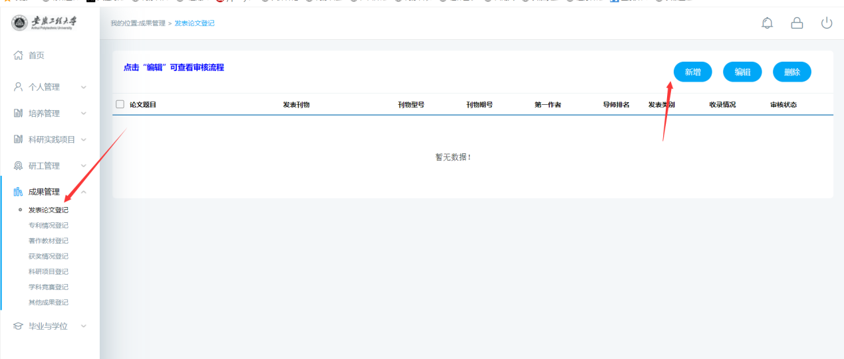

第二步：导师审核学生录入成果
教师登录系统-科研成果管理对指导研究生登记的成果逐项审核。
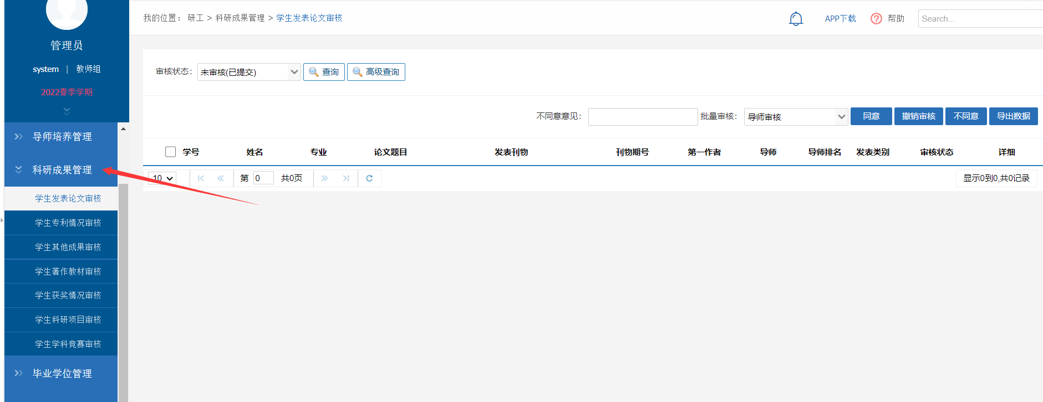

第三步：学院审核
学院研究生秘书登陆研工-科研成果管理，对研究生登记的成果（导师审核后）进行逐项审核。
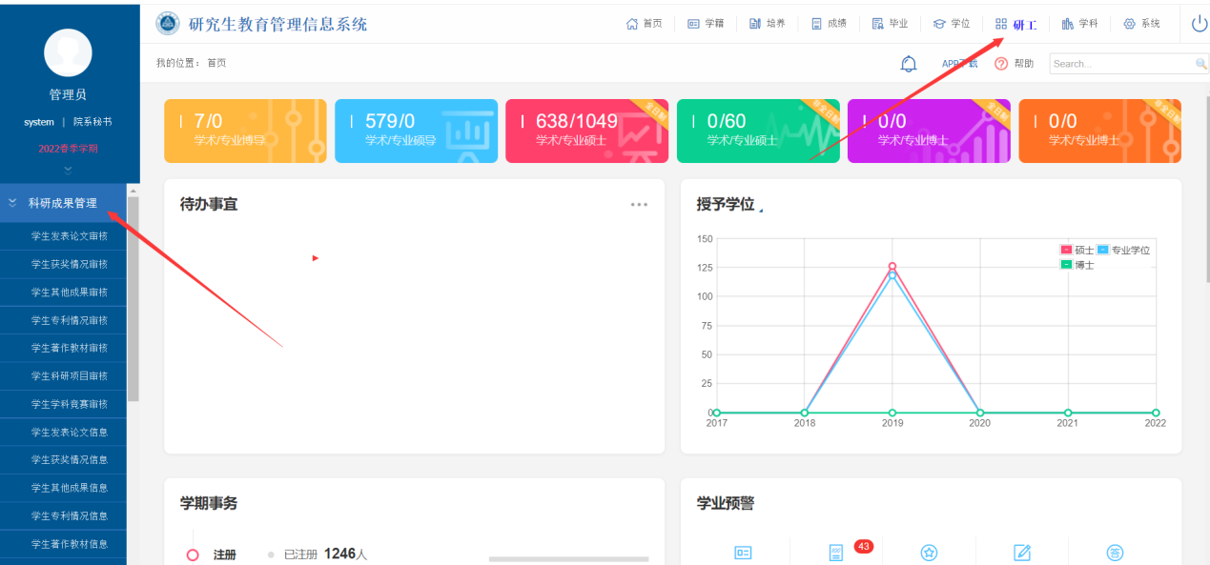

第四步：学生提交学术成果认定
毕业与学位-学术成果认定
学生核对自己的科研成果是否录入完成如果有遗漏请核查是否是提交了学院没有最终审核或者是自己没有录入，无误点击提交。
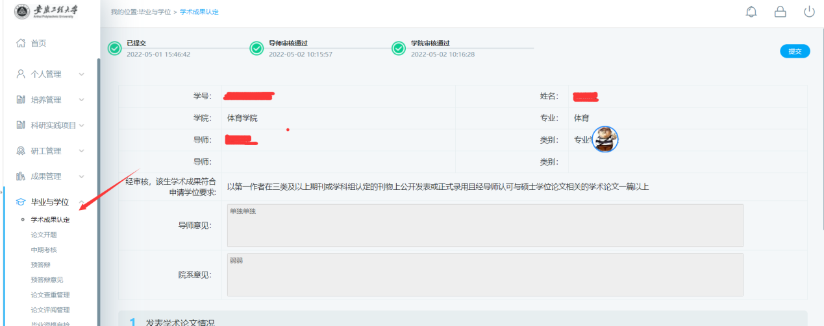
学生核对无误后，通过系统导出《安徽工程大学硕士研究生在读期间学术成果登记表》。
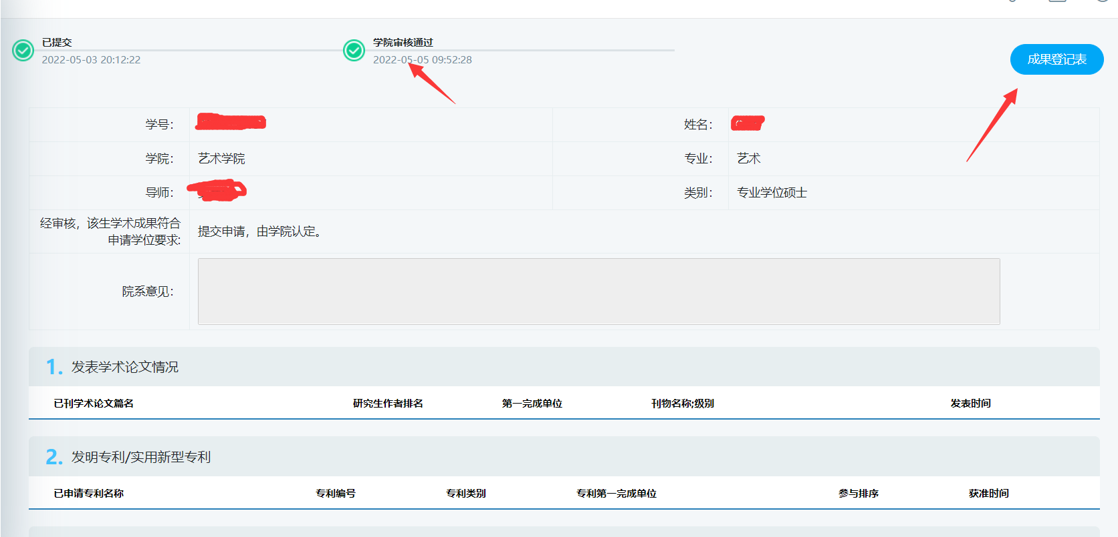

第五步：学院审核
学位-学术成果认定-学术成果认定审核
